Участники областного конкурса «Педагог года Подмосковья – 2018»
номинации «Воспитатель года»

Турсунова  Любовь Юрьевна  г.о. Звенигород | Шевцова  Елена Владимировна  г.о. Дубна | Беликова  Наталья Васильевна  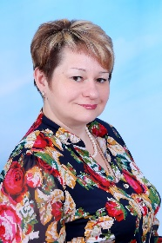  г.о. Долгопрудный | Шингарева  Ольга Валериевна  г.о. Балашиха
Березина  Виктория Владимировна  г.о. Истра | Максимова  Людмила Владимировна  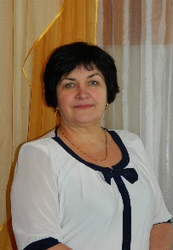  Волоколамский м.р. | Сердюкова – Смолина  Ирина Ивановна  Воскресенский м.р. | Саврасова  Надежда Владимировна  Дмитровский м.р.
Журавлева  Оксана Пимоновна  г.о. Бронницы | Голощапова  Анна Владимировна  г.о. Егорьевск | Якимчик  Светлана Николаевна  г.о. Домодедово | Шимакова  Любовь Владимировна  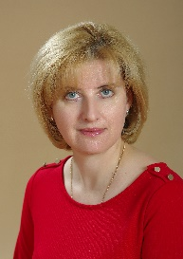  г.о. Дзержинский
Карпова  Елена Викторовна  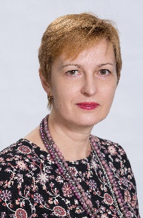  г.о. Власиха | Кононова  Елена Юлиевна  г.о. Жуковский | Рыбальченко  Наталья Сергеевна  г.о. Лобня | Павлович  Ольга Николаевна  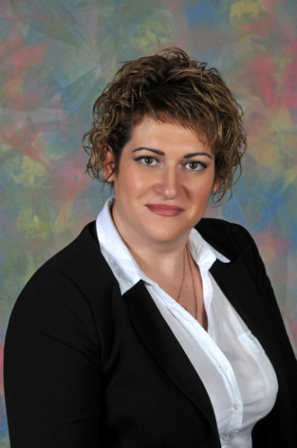  г.о. Клин
Шемякина  Людмила Николаевна  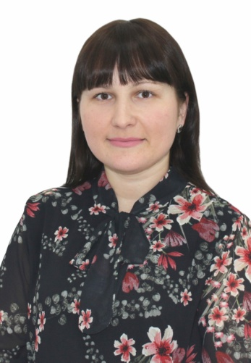  Можайский м.р. | Маслова  Ольга Александровна  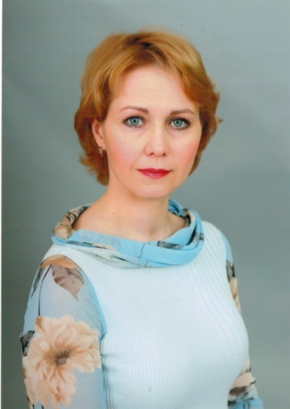  г.о. Красногорск | Рыжова  Галина Владимировна  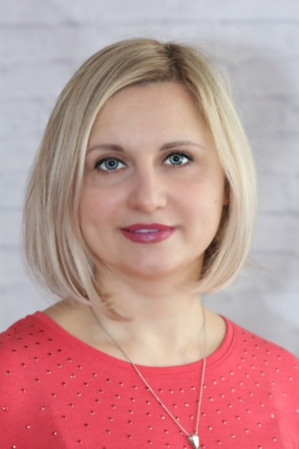  г.о. Королев | Тараканова  Светлана Викторовна 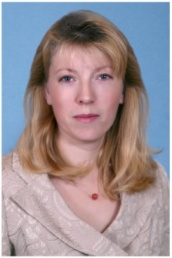  г.о. Лосино-Петровский
Рябцева  Светлана Олеговна  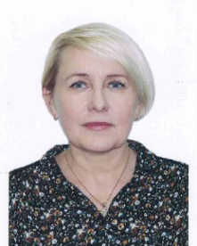  Лыткарино г.о. | Бородина  Ирина Вячеславовна  г.о. Краснознаменск | Бирюкова  Наталья Сергеевна  г.о. Люберцы | Черевань  Наталья Владимировна  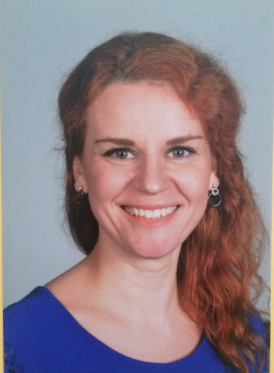  г.о.Кашира
Ермакова  Елена Викторовна 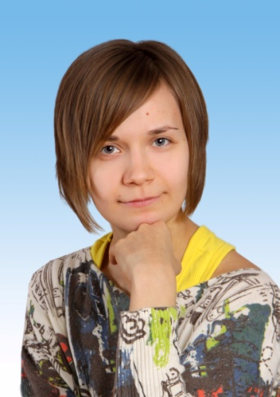  г.о. Котельники | Козлова  Инна Петровна  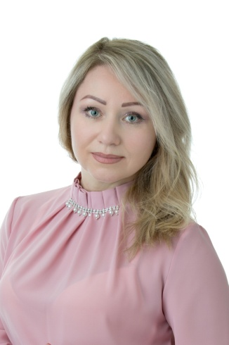  Луховицы г.о. | Степанова  Анна Дмитриевна  Коломенский г.о. | Хренова  Екатерина Андреевна  Сергиево-Посадский м.р.
Зюзина  Евгения Андреевна  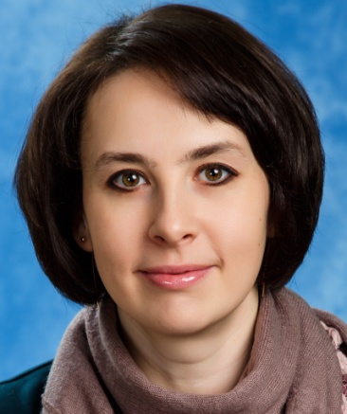  Подольск г.о. | Жукова  Екатерина Михайловна  Талдомский м.р. | Дудко  Евгения Александровна  Серпухов г.о. | Наретя  Ольга Ивановна  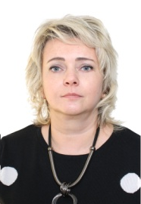  Ногинский м.р.
Щавелева  Светлана Сергеевна  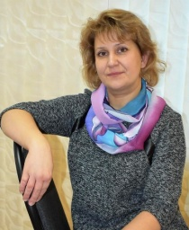  Красноармейск г.о. | Несмашная  Ирина Валерьевна  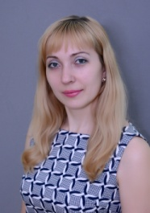  Одинцовский м.р. | Лучкова  Светлана Михайловна  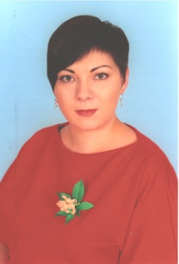  Озеры г.о. | Рагимова  Карина Рустамовна  Пущино г.о.
Кудрявцева  Светлана Николаевна  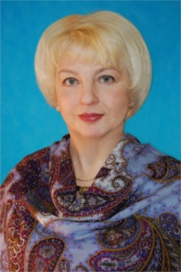  Павловский Посад г.о. | Рябых  Елена Владимировна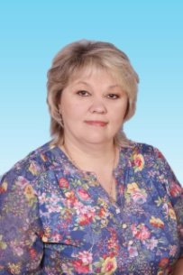  Рузский г.о | Савицкая  Ольга Владимировна  Наро-Фоминский г.о. | Гридчина  Ирина Геннадьевна  Раменское г.о.
Крылова  Светлана Михайловна  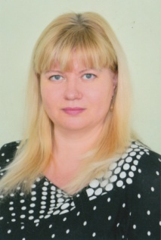  Ликино – Дулево г.о. | Архипова  Екатерина Брониславовна  Протвино г.о. | Порецкая  Ирина Сергеевна  Пушкинский м.р. | Журавлева  Анастасия Михайловна  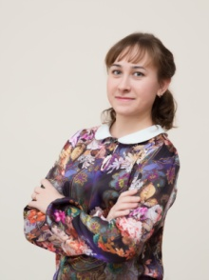  Орехово-Зуево г.о.
Куприянов  Роман Евгеньевич  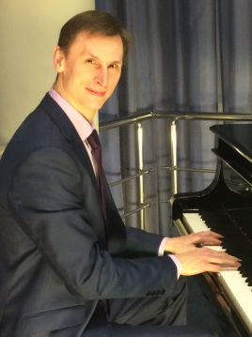  Ленинский м.р. | Дьяченко  Галина Павловна  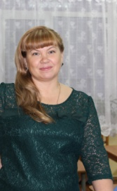  Серпуховский м.р. | Зайцева  Татьяна Николаевна  Серебряные Пруды г.о. | Кузнецова  Валерия Дмитриевна  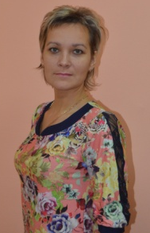  Электросталь г.о.
Сисюкина  Ольга Викторовна  Шаховская г.о. | Киселева  Лариса Валерьяновна  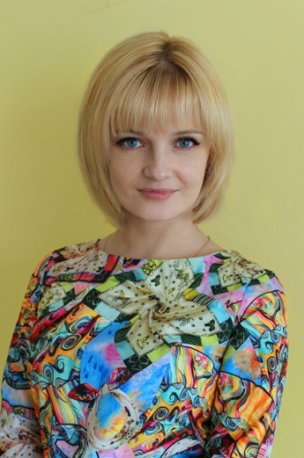  Щелковский м.р. | Свидрик  Елена Валентиновна 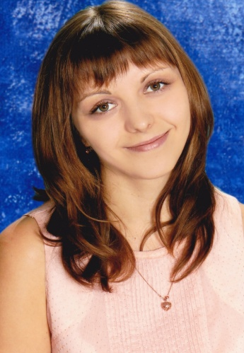  Чехов г.о. | Денисюк  Юлия Викторовна  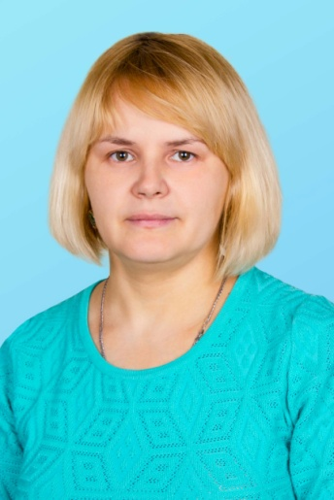  Солнечногорский м.р.
Брагина  Ольга Петровна  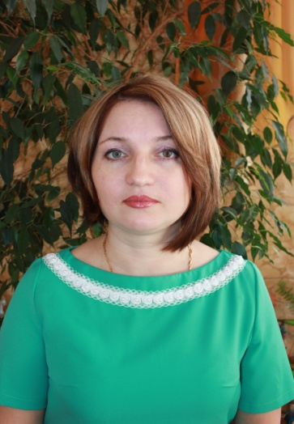  Шатурский м.р. | Кокоткина  Олеся Васильевна  Ивантеевка г.о. | Завойкина  Наталья Васильевна  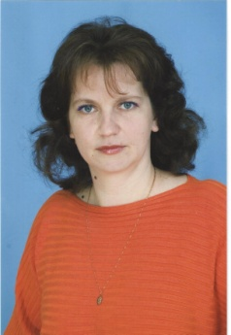  Электрогорск г.о. | Тапинова  Татьяна Геннадьевна 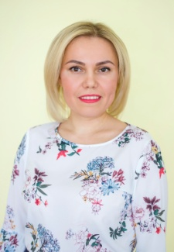  Фрязино г.о.
Солдаткина  Мария Вениаминовна  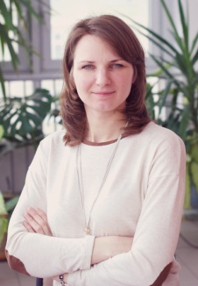  Химки г.о. | Кононова  Ольга Сергеевна  Рошаль г.о. | Ушакова  Светлана Петровна  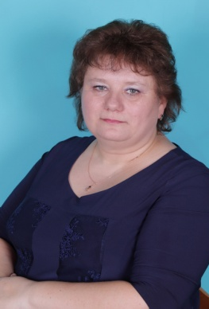  Ступино г.о. | Коваленко  Валерия Валерьевна  Мытищи г.о.

